MFF Karlovy Vary, Tisková zpráva Úterý, 4. Července 2017
Karlovy Vary

Vítězové cen Works in Progress a Eurimages Lab Project na MFF Karlovy Vary 2017

Porota
- Iole Maria Giannattasio, Directorate General for Cinema of the Italian Ministry of Cultural Heritage, Activities and Tourism, MiBACT
- Cedomir Kolar, producent, A.S.A.P. Films
- Susana Santos Rodrigues, distributor, producent spoluzakladatel VAIVEM

Cena Works in Progress
Na 14. ročníku prezentace Works in Progress bylo prezentováno osm projektů (plus jeden mimo soutěž), vybraných ze 77 přihlášených projektů ze zemí střední a východní Evropy, Balkánu, Turecka, Řecka a zemí bývalého Sovětského svazu. Cena v celkové hodnotě 100 000 EUR se skládá z postprodukčních služeb UPP a Soundsquare a finanční hotovosti 10 000 EUR od Barrandov Studia.

Cenu získal projekt CENSOR (Cenzorka) režiséra Petera Kerekese a scenáristy Ivana Ostrochovského za originální přístup autorů k živému zachycení portrétu osamělé ženy.

Cena Eurimages Lab Project
MFF Karlovy Vary je v pořadí první festival ze 4 mezinárodních filmových festivalů v Evropě udělující tuto cenu, v hodnotě 50 000 EUR, nejlepšímu filmu v produkci nebo postprodukci, který se vymyká tradičním filmovým postupům a je založený na mezinárodní spolupráci. Na MFF KV bylo představeno osm z 45 přihlášených projektů ze zemí Eurimages.

Cenu získal THE STAND-IN (La Controfigura) režisérky a scenáristky Rä di Martino producenta Marca Alessiho, ironický vizuální experiment s neobyčejným příběhem na pomezí umění a filmu.

Více informací k projektům:

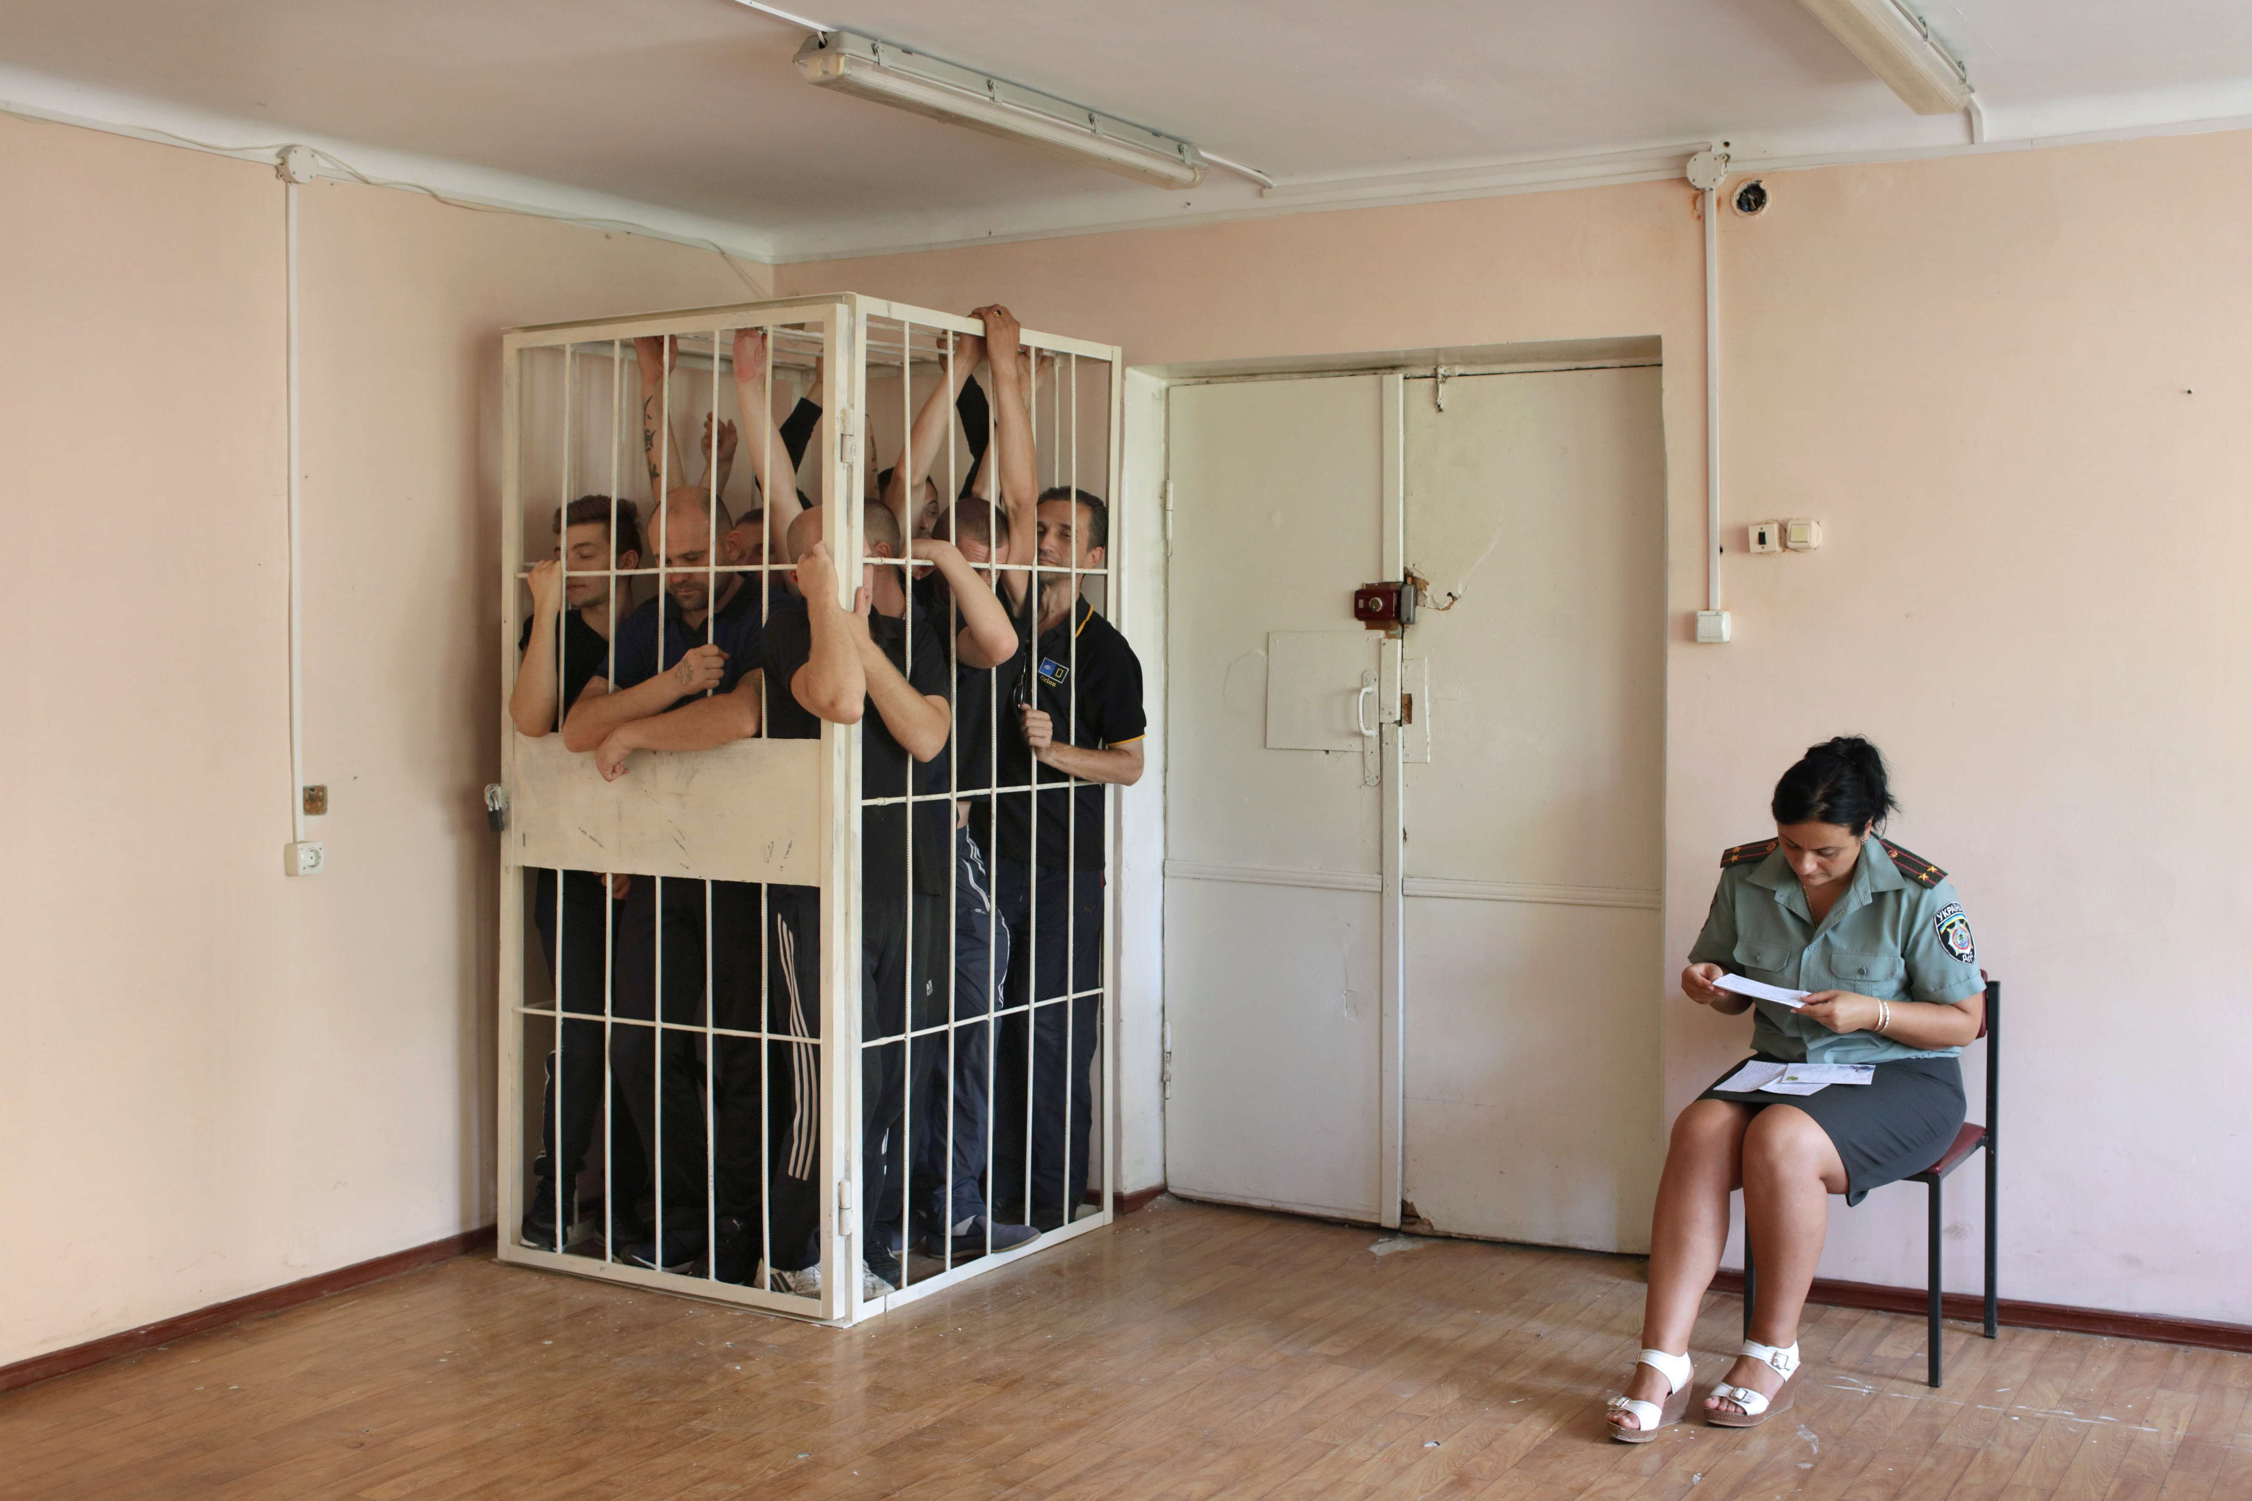

CENSOR (Cenzorka)
80 min, Slovenská republika

Režie: Peter Kerekes
Scénář: Ivan Ostrochovsky, Peter Kerekes
Kamera: Martin Kollár
Obsazení: Irina Alexandrovna, Jura Car, Ljubov Vassilina
Jazyk: ukrajinsky, rusky
Web: www.kerekesfilm.com
Datum uvedení: 07/2018
Projektu chybí třetí koprodukce a international sales

Synopse:
Irina Alexandrovna pracuje jako cenzorka ve věznici Odessa. Dle zákona se musí všechny dopisy z věznice kontrolovat, aby se předešlo jakékoliv kriminální aktivitě. Zkušenější kriminálníci používají chytré telefony. Zatímco starší píší dopisy, které často bývají vyznáním lásky. Hlavní postava Irina tedy tráví 8 hodin denně čtením těchto milostných dopisů a díky ní můžeme do těchto příběhů proniknout. Irina tiše sleduje, jak se většina těchto vztahů rozpadá a zaniká. Naše hrdinka je svobodná žena, která po dvanácti letech strávených čtením milostných dopisů plných mužských lží není schopná navázat jakýkoliv vztah. Jakmile jí na rande muž řekne, že je ona je tou jinou, tou zvláštní, dělá se jí špatně. Nicméně jako každá žena sní o lásce.

Biografie režiséra
Peter Kerekes se narodil v roce 1973 v Košicích. Vystudoval VŠMU na Filmové a televizní fakultě a v roce 1998 studium dokončil diplomovou prací Ladomírske morytáty a legendy.

Filmografie režiséra
- Sametoví teroristé (2013) – divácká cena (Tagesspiegel award) na Berlinale 2014, cena FEDEORA na MFF Karlovy Vary 2013
- Jak se vaří dějiny (2009) – cena poroty na HotDocs 2009, filmová cena na festivalu dokumentárních filmů v Chicagu 2009, nominace na Evrospkou filmovou cenu za nejlepší dokumentární film

Vyjádření producenta
Film vychází ze skutečných událostí a reálných postav, před psaním filmu jsme trávili nějaký čas výzkumem ve vězeňském prostředí. Scénář čerpá z vyprávění lidí a materiálů, které jsme během toho času nasbírali. Tragikomický milostný mikro příběh je vyprávěn skrze hlavní hrdinku. Do filmu jsme obsadili neherce, vězně a bývalé vězně a natáčení probíhalo především v reálném prostředí věznice. Točili jsme 10 dní v lednu 2016 a 14 dní v srpnu 2016 a nyní se připravujeme na natáčení v září. Film bude mít premieru v roce 2018.

Kontakty
Peter Kerekes s.r.o.
kerekes@nextra.sk
www.kerekesfilm.com

Hypermarket Film s.r.o.
+420 603 180 312
filip@remunda.com
www.hypermarketfilm.cz

The Stand-In (La Controfigura)
70min, Itálie, Francie, Maroko

Režie: Rä di Martino
Scénář: Rä di Martino
Produkce: Marco Alessi
Kamera: Gianclaudio Giacomini, Giulio Squillacciotti, Hasnae el Ouarga
hudba: Albergo intergalattico spaziale
Obsazení: Valeria Gollino, Filippo Timi, Corrado Sassi, Younes Bouad, Nadia Kounda, Nisrine Adam
Jazyk: italsky, francouzsky, anglicky,
Web: www.dugong.it/la -controfigura/
Uvedení: jaro 2018
Filmu chybí finální střih, zvuková postprodukce, color grading

Synopse:
Malá skupinka filmařů jezdí kolem Marakéše a hledá bazény jako vhodné lokace pro jejich remake amerického film. V tomto filmu muž prochází město po městě, bazén po bazénu, aby našel svůj domov. Film La Controfigura zachycuje přípravu natáčení filmu, kdy herec prochází městem, proplouvá bazény a běhá po cestách v přírodě. Zatímco sledujeme jeho putování kdy dablér překračuje svoji zastupující úlohu ve filmu, opravdoví herci a štáb vstupují do scény, kde jak se zdá nikdo není na svém správném místě. Film sám o sobě hledá hranice skutečného filmu, který se natáčí.

Biografie režisérky
Rä di Martino se narodila v roce 1975 v Římě. Studovala Chelsea College of Arts a Slade School of Fine Art v Londýně. Mezi lety 2005 a 2010 žila v New Yorku. Vystavovala na několika mezinárodních institutucích jako Tate Modern v Londýně, MoMA PS1 v New Yorku, Palazzo Grassi v Benátkách, GAM a Fondazione Sandretto Re Rebaudengo v Turíně, MACRO a MAXXI v Římě, Museion v Bolzanu, MCA v Chicagu, Hangarbicocca a PAC v Miláně. V rámci své činnosti spolupracovala na několika mezinárodních filmových festivalech jako jsou Locarno Film Festival, Kunst FilmBiennale, VIPeR Basel, Transmediale.04, New York Underground Film Festival, Kasseler Dokfest, Turin Film Festival a Venice International Film Festival kde byla oceněna cenou SIAE v roce 2014. Její krátký snímek The Show MAS Go On byl oceněn cenou Gilla Pontecorva.

Biografie producenta
Marco Alessi odstartoval svoji kariéru jako scénárista filmových a televizních projektů. V roce 2010 založil Dugong, produkční společnost se sídlem v Římě. Mezi jeho úspěšné projekty patří film Tahrir – Liberation Square režiséra Stafana Savona (první uvedení na festival Locarno, vítěž ceny Davide di Donatello a Nastro Argento, snímek byl distribuován do vice než 20 regionů), snímek Attesa dell’Avvento (oceněn v Benátkách cenou Orizzonti), dílo režisérky Rä di Martino Ancient Copies of Recent Landscape (uvedeno na Rotterdam FF a Tate Modern v Londýně), The Challenge režiséra Yuri Ancarani (Zvláštní cena poroty, Locarno FF 2016), snímek Samouni Road, který vznikl za podpory Eurimages.

Vyjádření producenta
S Rä jsem se seznámil během práce na jejím krátkém filmu Petite Histoire des Plataux Abandonnés, který zachyuje pouť opuštého kině v prostředí pouště Maghreb. Ve filmu Controfigura její fascinace minulostí a prostředí kina a filmu pokračuje dál, dekonstrukcí filmových konvencí a porušováním zažitého vztahu herců a dablérů. Většina krátkých filmů režisérky je prezentována na festivalech i výstavních síních světových galerií a její práce je financována soukromými sponzory. Controfigura je její první celovečerní film který je podporován státními financemi a zároveň se jedná o koprodukci Maroka a Itálie. Film je ve fázi postprodukce a finanční podpora Eurimages Lab Project velmi pomůže dokončení projektu.

Kontakty:
Dugong SRL
info@dugong.it
www.dugong.it

Haut les mains
contact@hautlesmainsproductions.fr
http://hautlesmainsproductions.fr

Rä di Martino – T 00393334553626, E radimartino@gmail.com
Marco Alessi – T 00393358447617, E marcoalessi@gmail.com

